ΘΕΜΑ 2
2.1. Η διεπαφή χρήστη ενός Λειτουργικού Συστήματος πραγματοποιείται με δύο κυρίως τρόπους: α) μέσω Διερμηνευτή Εντολών και β) μέσω Γραφικού Περιβάλλοντος Επικοινωνίας.
Να γράψετε τον αριθμό κάθε μίας από τις παρακάτω προτάσεις και δίπλα το γράμμα (Α) αν η πρόταση αναφέρεται σε Διερμηνευτή Εντολών ή το γράμμα (Β) αν η πρόταση αναφέρεται σε Γραφικό Περιβάλλον Επικοινωνίας.
- Ο χρήστης χρησιμοποιεί ένα προκαθορισμένο σύνολο εντολών οι οποίες μπορούν να παραμετροποιηθούν.
- Πλήρης έλεγχος από συσκευές κατάδειξης όπως π.χ. το ποντίκι.
- Δίνεται η δυνατότητα αυτοματοποίησης εργασιών μέσω συγγραφής σεναρίων.
- Χρήση «παραθύρων», «επιφάνειας εργασίας» και εικονιδίων.
- Δύσκολη χρήση, κατάλληλο για πεπειραμένους χρήστες.
Μονάδες 10

2.2. Δίνεται η παρακάτω δομή φακέλων, σε λειτουργικό σύστημα Windows.
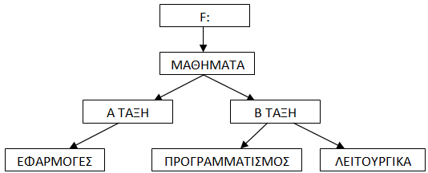
Αφού λάβετε υπόψη σας ότι τρέχων φάκελος είναι ο φάκελος «Α ΤΑΞΗ», να αναφέρετε:
- Τον γονικό φάκελο του τρέχοντα φακέλου.
- Την απόλυτη διαδρομή του φακέλου «ΜΑΘΗΜΑΤΑ».
- Την σχετική διαδρομή του φακέλου «ΜΑΘΗΜΑΤΑ».
- Την απόλυτη διαδρομή του φακέλου «ΕΦΑΡΜΟΓΕΣ».
- Την σχετική διαδρομή του φακέλου «ΠΡΟΓΡΑΜΜΑΤΙΣΜΟΣ».

Μονάδες 15

